Grille test sur les usages du numérique dans le cadre des TRAAM Histoire Géographie 2017-2018
Identifiant de ces travaux à reporter ici du type nom académie_numéro [identifiant choisi dans la fiche de présentation]
 | Inscrire le nom de l’académie | Inscrire le nom de l’académie
 | COMMENTAIRES DES CONCEPTEURS DE L’ACADEMIE | COMMENTAIRES DES TESTEURS DE L’ACADEMIE BINOME
TITRE DU SCENARIO :
OBJECTIFS
Cycle | Cycle 4
Niveau et insertion dans la programmation | Géographie 4ème :  Thème 2 : Les mobilités humaines transnationales  - Un monde de migrants. | A compléter si le test est dans un autre contexte.
Durée et insertion dans la séquence pédagogique | 2 heures. Au début de la séquence sur « Un monde de migrants » en accroche. Ensuite 1 heures 30 sont prévues pour comprendre les différents types de migrations et leurs conséquences sur les sociétés et les territoires. | A compléter si le test est dans un autre contexte.
Problématique de la leçon | Comprendre ce qu’est un réfugié et sa vie au quotidien. | A compléter si le test est dans un autre contexte.
Compétences Collège | S’informer dans le monde du numérique :  - Exercer son esprit critique  - Trouver, sélectionner et exploiter des informations.  Pratiquer différents langages :  - Connaître les caractéristiques des récits et des descriptions et en réaliser.  Coopérer et mutualiser :  - Travailler en groupe. | A compléter si le test est dans un autre contexte.
Compétences Lycée GT |  | A compléter si le test est dans un autre contexte.
Compétences Lycée Professionnel |  | A compléter si le test est dans un autre contexte.
MISE EN ŒUVRE PEDAGOGIQUE
Ressources et outils numériques mobilisés | - Webdocumentaire: Wou Ba’aden : Vivre la vie d’un réfugié syrien au Liban  - Libre Office texte (Writer)
Description pratique de la mise en œuvre | ETAPE 1 : S’informer.  -Exercer son esprit critique :  En classe, le professeur diffuse une petite vidéo de présentation du webdocumentaire qui va être étudié. :  https://www.youtube.com/watch?v=4mhL9_OfQvU  Puis à l’aide d’une fiche de travail, les élèves se rendent par binôme sur les ordinateurs (ou utilisent en classe des tablettes) afin d’évaluer rapidement la fiabilité du site web qui diffuse le webdocumentaire (Solidarités international).  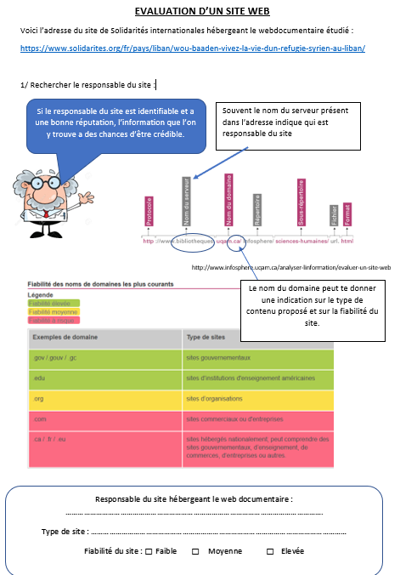  2- Lecture et analyse du webdocumentaire :  Les élèves se rendent sur le webdocumentaire Wou’Baaden de Solidarités International à l’adresse suivante : http://woubaaden.solidarites.org/fr  Ils le visionnent entièrement et se familiarisent avec les informations.  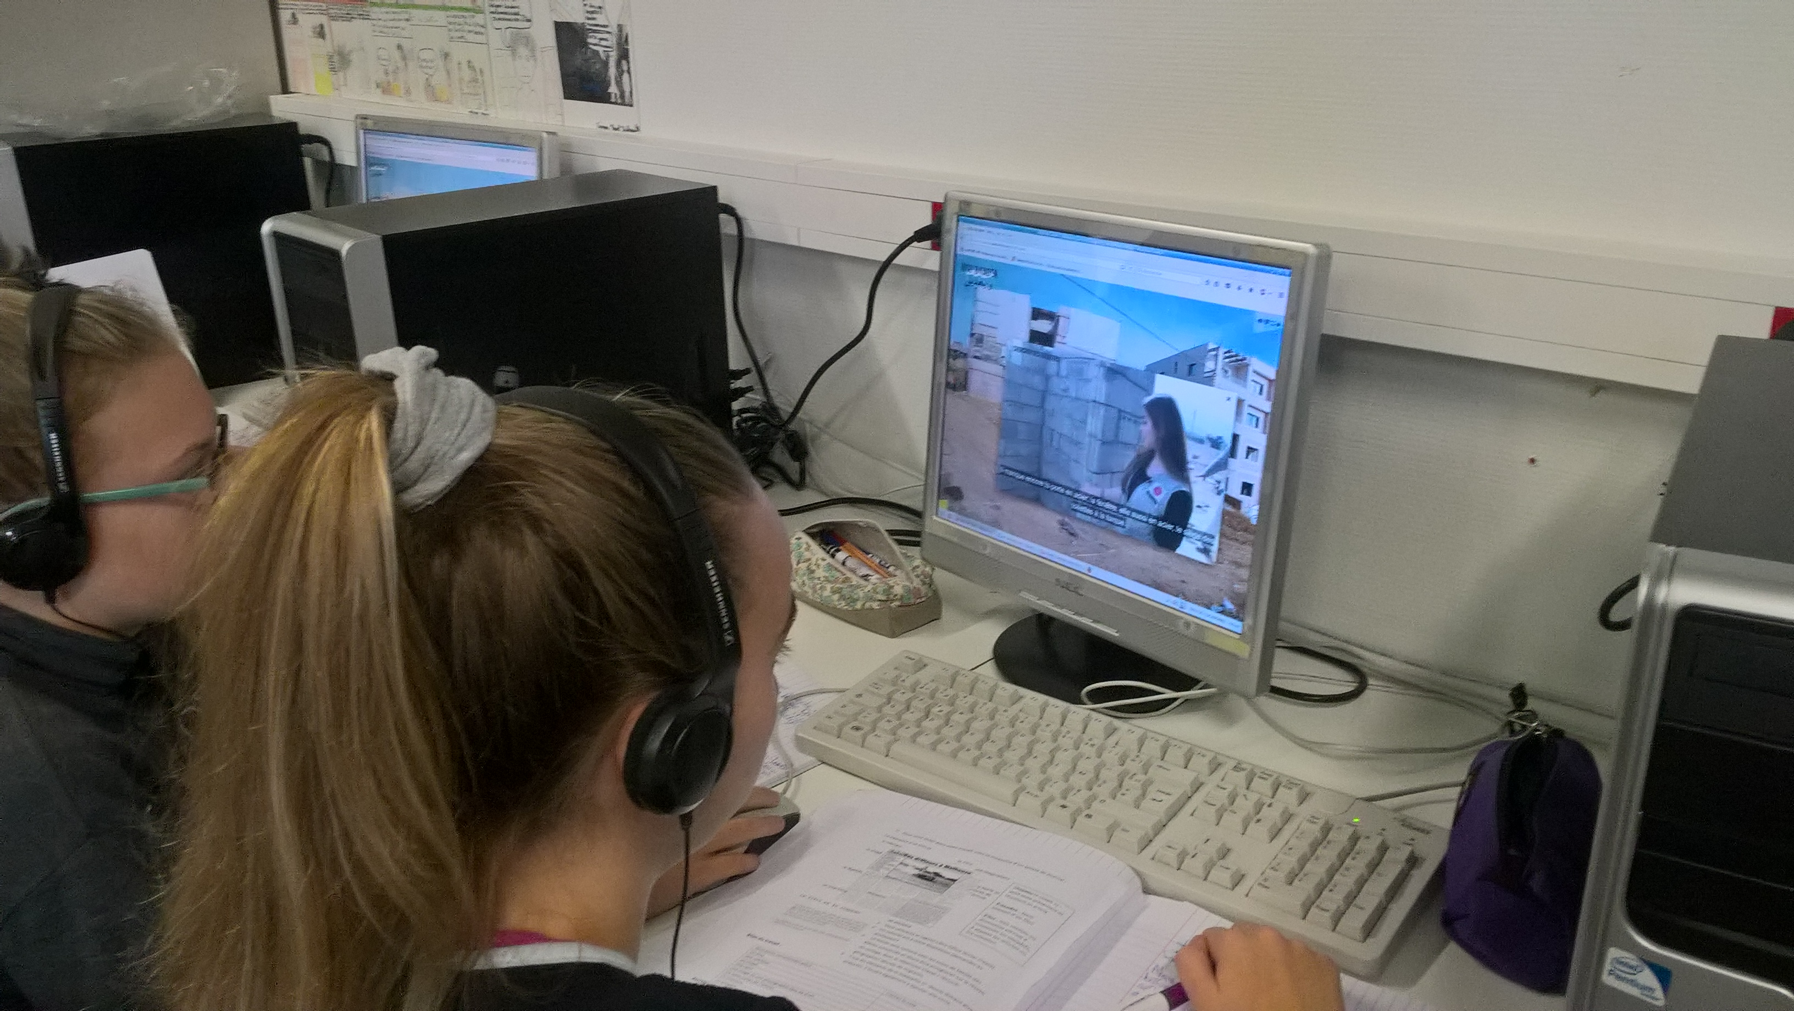  Ils poursuivent leur travail à l’aide d’une fiche guide :  - Ils doivent rédiger dans leur cahier, quelques lignes afin de situer la ville d’Anjar. (travail individuel).  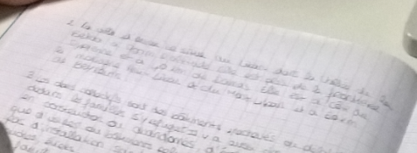  - Ils partagent le travail au sein de leur groupe et rédigent chacun leur texte.  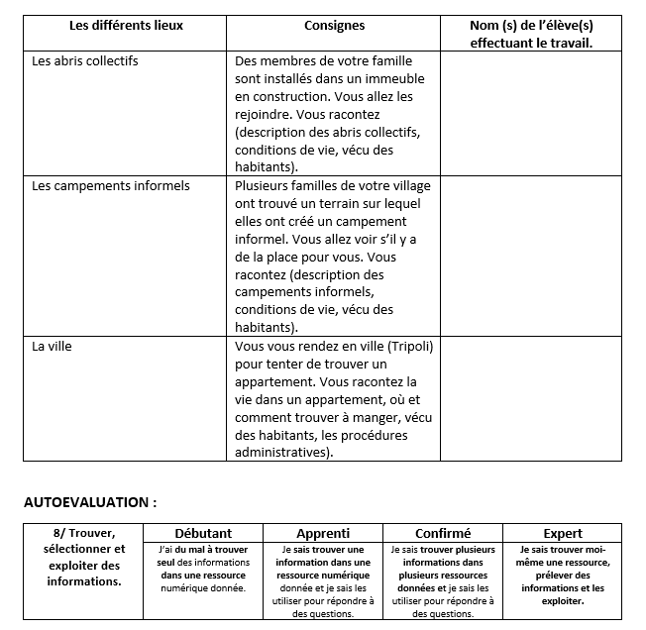  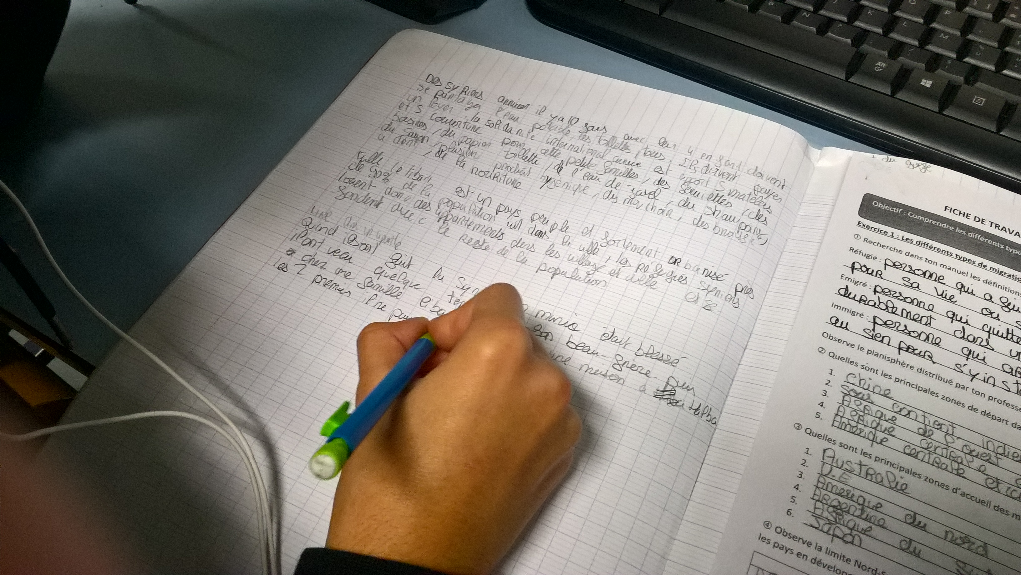  ETAPE 2 : Rédiger un article de journal.  En tant que réfugié syrien au Liban, les élèves doivent raconter leur histoire à la presse écrite. Des consignes leur sont données pour structurer leur travail : « L’article devra comporter les éléments suivants :  - Qui êtes-vous et pourquoi avez-vous quitté votre pays ?  - Description géographique du lieu où vous êtes réfugiés (ville de Kanjar)  - Les abris collectifs  - Les campements informels  - La ville »  Un modèle de maquette d’une page d’un journal leur est donné. Ils doivent l’utiliser pour rédiger leur article sur LibreOffice Writer.  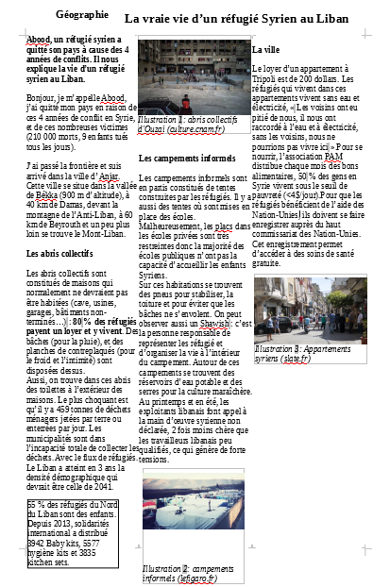
Action des élèves - mise en apprentissage | Les élèves réfléchissent à la fiabilité du site avant de travailler dessus. Ils doivent comprendre les informations du webdocumentaire, extraire des informations de textes, de photographies légendées et de courtes vidéos. Ils doivent ensuite mettre en commun leurs recherches pour rédiger par groupe un article.  A chaque étape du travail, ils s’autoévaluent.
Action de l'enseignant | L’enseignant guide les élèves dans la manipulation du webdocumentaire afin qu’il ne se noie pas dans la recherche des informations.  Il vérifie que le travail de groupe est efficace et réfléchi.  Il les guide sur la mise en commun du travail, la forme de l’article ainsi que le fond.
BILAN ELABORE COLLABORATIVEMENT [auteur / professeur testeur] |  |  | [groupe académique / professeur testeur]
Rappel de l’hypothèse de départ. | En quoi le travail à partir du webdocumentaire permet de mieux comprendre et d’analyser la vie d’un réfugié syrien ?
Plus-value du numérique ? | Le web documentaire permet de « rentrer dans le camp de réfugiés » d’être en immersion grâce aux bruits constants aux vidéos et au fait « d’avancer tout seul » par le biais de clics.
Commentaires éventuels des élèves
Ce qui ne fonctionne pas
Ce qui serait à modifier ou autre situation de classe possible

